Διαδικτυακό συνέδριο του ΙΜΕ ΓΣΕΒΕΕ
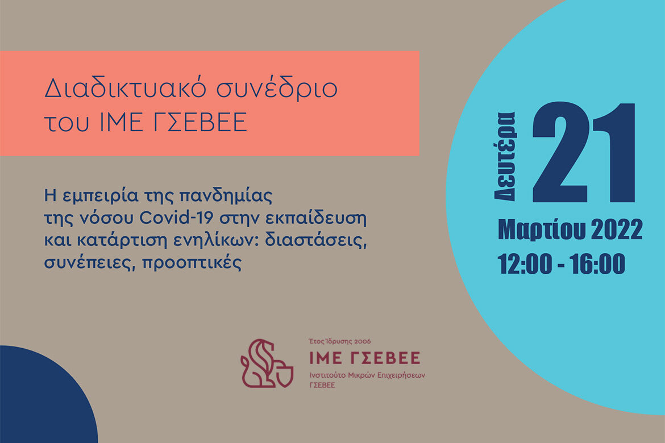
- ΗΜΕΡΟΜΗΝΙΑ21 Μαρτίου, 2022
- ΩΡΑ12:00 - 16:00
- ΤΟΠΟΘΕΣΙΑOnline
Ο Κύκλος Διαλόγου του ΙΜΕ ΓΣΕΒΕΕ
Το Ινστιτούτο Μικρών Επιχειρήσεων της ΓΣΕΒΕΕ έχει συστήσει έναν Κύκλο Διαλόγου για θέματα εκπαίδευσης και επαγγελματικής κατάρτισης ενηλίκων. Ο Κύκλος Διαλόγου του ΙΜΕ ΓΣΕΒΕΕ λειτουργεί ως ένα forum συστηματικής διερεύνησης και συζήτησης καίριων ζητημάτων θεωρητικής και πρακτικής σημασίας στους τομείς της επαγγελματικής εκπαίδευσης και κατάρτισης, της εκπαίδευσης ενηλίκων και γενικότερα της διά βίου μάθησης. Εξετάζει και αναλύει αντικείμενα όπως τα νέα ψηφιακά μέσα και τις μεθόδους εκπαίδευσης και κατάρτισης, τις πολιτικές διάγνωσης, ανάπτυξης και αντιστοίχησης δεξιοτήτων, την εμπειρική μάθηση που συντελείται στο πλαίσιο της εργασίας, την αποτίμηση και επικύρωση της μη τυπικής και άτυπης μάθησης και άλλα.
Στον Κύκλο Διαλόγου συμμετέχουν ερευνητές προερχόμενοι από τον χώρο της πανεπιστημιακής κοινότητας, από Ινστιτούτα των κοινωνικών συνομιλητών, από την αγορά υπηρεσιών συμβουλευτικής και κατάρτισης και από αρμόδιους για τα προαναφερόμενα θέματα κρατικούς οργανισμούς και δημόσιες υπηρεσίες.
Στο πλαίσιο της λειτουργίας του Κύκλου Διαλόγου, το ΙΜΕ ΓΣΕΒΕΕ διοργανώνει διαδικτυακό συνέδριο με θέμα
Η εμπειρία της πανδημίας της νόσου Covid-19 στην εκπαίδευση και κατάρτιση ενηλίκων: διαστάσεις, συνέπειες, προοπτικές

Προβληματική του συνεδρίου
Το βασικό ερώτημα που θα απασχολήσει το Συνέδριο του ΙΜΕ ΓΣΕΒΕΕ είναι: Πως η εμπειρία της πανδημίας Covid-19 επέδρασε και επιδρά στις μορφές, στις διαδικασίες, στη συμμετοχή και στα περιεχόμενα της εκπαίδευσης και κατάρτισης ενηλίκων;

Ειδικότερα, θα ασχοληθεί με ερωτήματα όπως:
■ Τι συνέβη αυτά τα δύο χρόνια στην εκπαίδευση και κατάρτιση ενηλίκων; Ποιες θεσμικές και άλλες αλλαγές συντελέστηκαν; Τι «μάθαμε» από την εμπειρία της πανδημίας;
■ Που βρισκόμαστε σήμερα;
■ Ποιες είναι οι διακυβεύσεις για το μέλλον; Κίνδυνοι και δυνατότητες.
■ Προς ποιες κατευθύνσεις χρειαζόμαστε και επιθυμούμε αλλαγές; Σε ποια ακριβώς πεδία και θέματα;
Η εμπειρία δύο ετών υγειονομικής κρίσης με τις συνθήκες της «κοινωνικής αποστασιοποίησης» και την επιβεβλημένη επείγουσα εξ αποστάσεως εκπαίδευση (ή καλύτερα «απομακρυσμένη διδασκαλία έκτακτης ανάγκης») στην πλειονότητα των περιπτώσεων με τη χρήση εφαρμογών τηλεδιάσκεψης, δημιούργησε μια νέα πραγματικότητα στην υλοποίηση δράσεων εκπαίδευσης και κατάρτισης ενηλίκων.
Το περιβάλλον και οι μορφές μάθησης υπέστησαν «σεισμική» αλλαγή. Τα περιεχόμενα μάθησης επηρεάστηκαν σε σημαντικό βαθμό με τις ψηφιακές δεξιότητες να ανέρχονται ραγδαία στην κλίμακα των ζητούμενων αντικειμένων κατάρτισης. Η ταχύτητα και η επιτακτικότητα των αλλαγών λόγω των έκτακτων συνθηκών περιόρισε -ειδικά το πρώτο διάστημα- τις διαθέσιμες επιλογές και συρρίκνωσε την ανθρώπινη ενέργεια στο να «καταφέρουμε να τα βγάλουμε πέρα», αφήνοντας σε πολλές περιπτώσεις τα ερωτήματα περί ποιότητας της εκπαίδευσης, ουσιαστικής συμμετοχής και προσωπικής συσχέτισης εκπαιδευτή – εκπαιδευόμενων και εκπαιδευόμενων μεταξύ τους στο περιθώριο. Η πανδημία Covid-19, που «κράτησε περισσότερο» από όσο φανταζόμασταν τις πρώτες μέρες, δεν δοκίμασε μόνο ποικίλες εφαρμογές ψηφιακής μάθησης, αλλά -ακόμη σημαντικότερο- δοκίμασε και εδραίωσε νέες εργασιακές και εκπαιδευτικές συμπεριφορές. Σε πολλές περιπτώσεις αποπροσανατόλισε και κούρασε, αλλά επίσης ανέδειξε νέες δυνατότητες ή επανατοποθέτησε σε νέα βάση κάποιες ήδη γνωστές και διαθέσιμες, αλλά όχι εκτενώς εφαρμοζόμενες εφαρμογές. Βοήθησε στη διάκριση των σημαντικών στοιχείων της εκπαιδευτικής σχέσης από τα δευτερεύοντα, αλλά και επέκτεινε τις ανισότητες.
Τα «αρχετυπικά στοιχεία της παιδαγωγικής σχέσης», η ανθρώπινη αλληλεπίδραση μέσω της φυσικής (ιδίως της βλεματικής) επαφής, η καθοριστική επιρροή του (τρισδιάστατου) εκπαιδευτικού χώρου, η ροή του εκπαιδευτικού χρόνου σε συνθήκες άμεσης προσωπικής συμμετοχής και «δέσμευσης» του εκπαιδευόμενου στη διεργασία μάθησης, τέθηκαν υπό άρση. Όλα αυτά και πολλά άλλα εμφανίστηκαν, ωστόσο, κάτω από διαφορετικό φως. Τις συνθήκες «επείγουσας ανάγκης», συνέδραμε η σχετικά εξελιγμένη τεχνολογική δυνατότητα (παρά τα πολλά προβλήματα εφαρμογής, ιδίως στα αρχικά στάδια) σε συνδυασμό με τη γενικευμένη υλοποίηση, για μεγάλη διάρκεια.
Το μίγμα αυτών των φαινομένων και συνθηκών άφησε ισχυρό αποτύπωμα στα βιώματα όλου του εκπαιδευτικού κόσμου.

Ερωτήματα και θέματα συζήτησης του συνεδρίου
Μερικά από τα πιθανά ερωτήματα, που θα αποπειραθεί να προσεγγίσει ο διάλογος στο συνέδριο του ΙΜΕ ΓΣΕΒΕΕ, είναι:
■ Με την σταδιακή αποδρομή της πανδημίας θα γυρίσουμε στο σημείο από όπου ξεκινήσαμε; Η εκπαίδευση ενηλίκων θα επιστρέψει στον Φεβρουάριο 2020 ξεχνώντας με την πάροδο του χρόνου την εμπειρία τής «μη κανονικότητας» και καταγράφοντάς την ως ένα δυσάρεστο διάλειμμα; Ή μήπως θα βαδίσουμε σε μια περίοδο αβεβαιότητας προσπαθώντας να κατανοήσουμε τη σύνθεση παραγόντων που θα αποτελέσει τη νέα πραγματικότητα;
■ Τι θα απομείνει από την εμπειρία αυτών των δύο ετών στην πρακτική της εκπαίδευσης ενηλίκων; Η μεγάλη «επένδυση» που συντελέστηκε στις «ψηφιακά εμπλουτισμένες» εφαρμογές και πρακτικές εκπαίδευσης θα εγκαταλειφθεί ή θα εδραιώσει μια διατηρήσιμη νέα κατάσταση πραγμάτων;
■ Ποια διδάγματα βγαίνουν από την μέχρι σήμερα εμπειρία των δυο ετών για τα περιβάλλοντα και τις μορφές μάθησης; Τι μπορούμε να αξιοποιήσουμε για να βελτιώσουμε τις πρακτικές μας ως εκπαιδευτές ενηλίκων, ως σχεδιαστές προγραμμάτων, ως παραγωγοί εκπαιδευτικού υλικού, ως κοινωνικοί φορείς και ως ενεργοί πολίτες; Ποιες δεξιότητες, ικανότητες και στάσεις αναδύθηκαν ως αποτελεσματικές και χρήσιμες;
■ Υπάρχει κάποια «χρυσή τομή» ανάμεσα στην φυσική και την ψηφιακή συμμετοχή που θα μπορούσε να προωθήσει την ενεργητική μάθηση των ενηλίκων; Ποιες θα μπορούσαν να είναι οι νέες επωφελείς υβριδικές συνέργειες μεταξύ του ψηφιακού και του φυσικού κόσμου στην εκπαίδευση και κατάρτιση των ενηλίκων;
■ Ποιες θεσμικές αλλαγές χρειαζόμαστε βάσει όλων αυτών; Πως πιθανόν τροποποιείται ο ρόλος των εμπλεκόμενων φορέων (κρατικών, επιστημονικών, κοινωνικών εταίρων, παρόχων κατάρτισης) στην νέα πραγματικότητα;
.

Σχέδιο Προγράμματος
Η εμπειρία της πανδημίας της νόσου Covid-19 στην εκπαίδευση και κατάρτιση ενηλίκων στην Ελλάδα: διαστάσεις, συνέπειες, προοπτικές

12:00 – 12:30 ΕΝΑΡΞΗ – ΧΑΙΡΕΤΙΣΜΟΙ
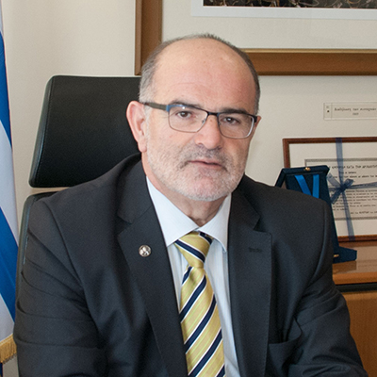

Γιώργος Καββαθάς
Πρόεδρος ΓΣΕΒΕΕ
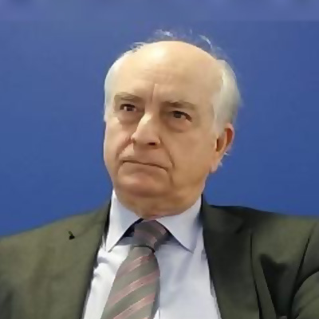

Γιώργος Βούτσινος
Γενικός Γραμματέας Επαγγελματικής Εκπαίδευσης, Κατάρτισης, Διά Βίου Μάθησης και Νεολαίας.​

12:30 – 15:00 ΟΜΙΛΗΤΕΣ (αλφαβητική σειρά)
Σπειροειδής μάθηση, ομάδες κατάρτισης και ανάπτυξη δεξιοτήτων με προσομοίωση στον χώρο εργασίας: πρακτικές προσεγγίσεις της σχέσης μεταξύ μάθησης και ανάπτυξης στο σύγχρονο εργασιακό περιβάλλον
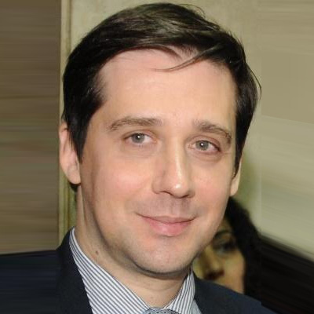

Γιώργος Ζαρίφης
Αναπληρωτής Καθηγητής Συνεχιζόμενης Εκπαίδευσης Α.Π.Θ
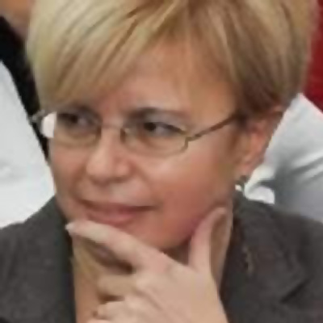

Άννα Τσιμπουκλή
Επίκουρη Καθηγήτρια Διά βίου μάθησης, δυναμικής ομάδας και εκπαίδευσης ενηλίκων, Σχολή Επιστημών της Αγωγής, ΕΚΠΑ
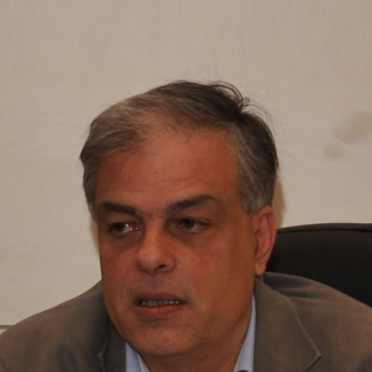

Θανάσης Καραλής
Καθηγητής Πανεπιστήμιο Πατρών
Από τη συνθήκη της πανδημίας στη μεταπανδημική εποχή: Διδάγματα και προτάγματα για την εκπαίδευση ενηλίκων και τη διά βίου μάθηση
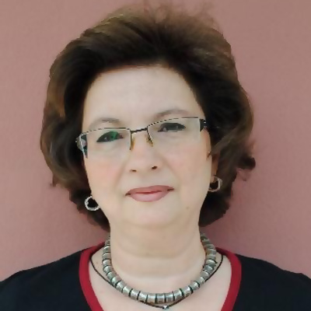

Κατερίνα Κεδράκα
Αναπληρώτρια Καθηγήτρια Επαγγελματικών Δεξιοτήτων των Βιοεπιστημόνων και Δια Βίου Εκπαίδευσης
Δεξιότητες στην Τριτοβάθμια Εκπαίδευση στην περίοδο της πανδημίας: Ένα παλιό προϊόν σε καινούργιο περιτύλιγμα (?)
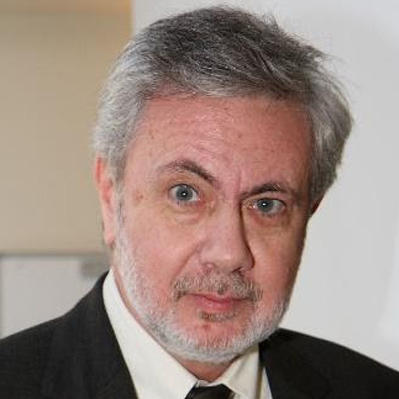

Αλέξης Κόκκος
Ομότιμος Καθηγητής Εκπαίδευσης Ενηλίκων στο Ελληνικό Ανοικτό Πανεπιστήμιο, Πρόεδρος της Επιστημονικής Ένωσης Εκπαίδευσης Ενηλίκων
Η πριν και μετά την πανδημία εκπαίδευση ενηλίκων: Ας μιλήσουμε για την ποιότητα
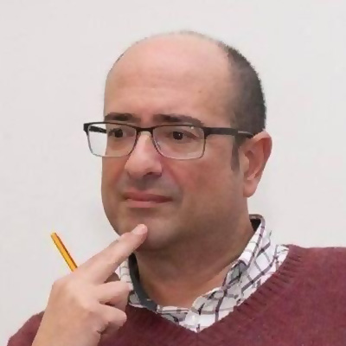

Γεώργιος Α. Κουλαουζίδης
Επίκουρος Καθηγητής Μεθοδολογίας Εκπαίδευσης Ενηλίκων, Ελληνικό Ανοικτό Πανεπιστήμιο
Η κρίση της πανδημίας ως συλλογικό αποπροσανατολιστικό βίωμα: εξετάζοντας την πανδημία με όρους της θεωρίας μετασχηματισμού
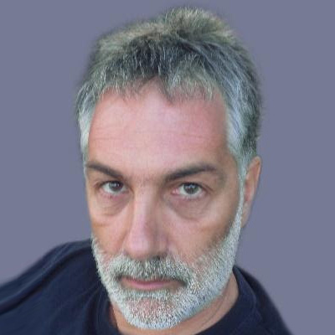

Παρασκευάς Λιντζέρης
Διευθυντής Ινστιτούτου Μικρών Επιχειρήσεων ΓΣΕΒΕΕ
Η εμπειρία της πανδημίας και των συνεπειών της ως ευκαιρία να αναστοχαστούμε και να αλλάξουμε τη σύνθεση των γνώσεων, δεξιοτήτων και στάσεων που έχει ανάγκη η εποχή μας
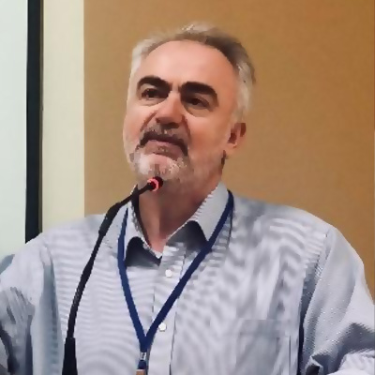

Νίκος Φωτόπουλος
Αναπληρωτής Καθηγητής Κοινωνιολογίας, Τμήμα Κοινωνικής και Εκπαιδευτικής Πολιτικής, Πανεπιστήμιο Πελοποννήσου.
Πανδημική κρίση, κοινωνική αποστασιοποίηση και νέες πρακτικές στην εκπαίδευση – κατάρτιση ενηλίκων και την εργασία: εμπειρίες, προκλήσεις και διακυβεύματα με όρους κοινωνιολογικής ερμηνευτικής.

15:00 – 16:00 Στρογγυλό τραπέζι:
Η εμπειρία της πανδημίας της νόσου Covid-19 στην εκπαίδευση και κατάρτιση ενηλίκων. Που βρισκόμαστε σήμερα; Τι πρέπει να αλλάξει;
Συντονισμός: Παρασκευάς Λιντζέρης
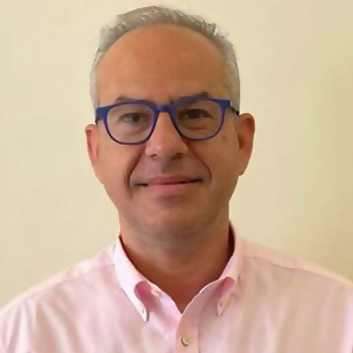

Χρήστος Γούλας
Γενικός Διευθυντής Ινστιτούτου Εργασίας ΓΣΕΕ
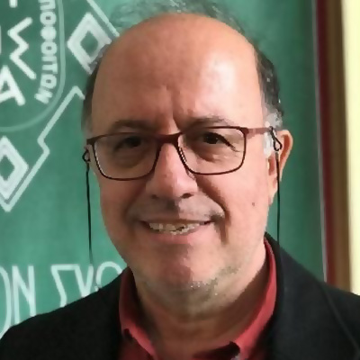

Λουκάς Ζαχείλας
Cedefop, Επικεφαλής Τομέα ΕΕΚ και προσόντων
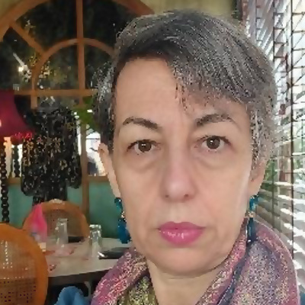

Όλγα Καφετζοπούλου
Διευθύντρια Σχεδιασμού & Ανάπτυξης Ε.Ε.Κ. & Δ.Β.Μ.
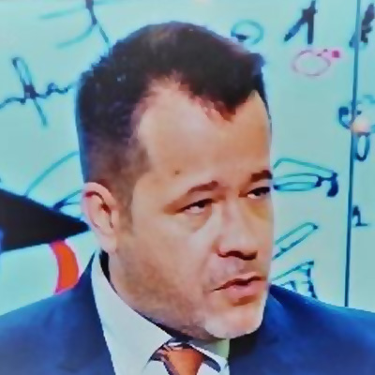

Νίκος Παπαδάκης
Καθηγητής και Διευθυντής του Κέντρου Πολιτικής Έρευνας & Τεκμηρίωσης (ΚΕΠΕΤ) του Τμήματος Πολιτικής Επιστήμης του Πανεπιστημίου Κρήτης

Δήλωση Συμμετοχής
Συμπληρώστε την φόρμα συμμετοχής

Όνομα
Επίθετο
Email
Επιθυμώ Βεβαίωση Παρακολούθησης
Επιθυμώ να λαμβάνω το Newsletter του IME ΓΣΕΒΕΕ

